
Dossier de presse, avril 2016
Le livre : p. 1
Plus en détail : p. 2
L’auteur : p. 3
Informations pratiques : p. 4

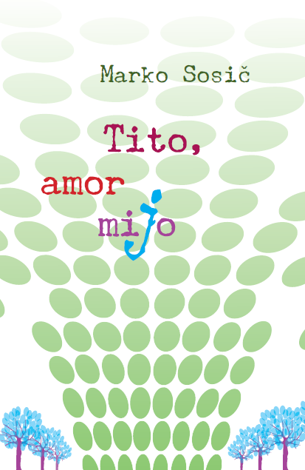
Tito, amor mijo
de Marko Sosič
(sortie mai 2016)

Paru en 2005 en Slovénie, Tito, amor mijo est tout à la fois un roman d’apprentissage, un roman d’amour et un roman d’histoire. Entouré d’adultes dont il essaie de comprendre les contradictions, imprégné de noirs récits liés à la Seconde Guerre mondiale encore très proche – nous sommes à Trieste à la fin des années 1960 –, le jeune narrateur pose des questions qui ne sont jamais innocentes. Son regard, parfois cruel, est cependant toujours empreint d’une grande poésie.

Les Editions franco-slovènes & Cie, qui publient entre autres des ouvrages d’auteurs de langue slovène trouvant peu d’espaces dans la production éditoriale française, se sont engagées à suivre Marko Sosič, cet auteur singulier dans le paysage littéraire slovène, en raison à la fois du lieu d’où il parle, Trieste, au croisement de deux cultures (slovène et italienne), et de son écriture, si sensible aux remous de l’histoire et aux cicatrices que celle-ci laisse sur le corps et dans l’âme des protagonistes de ses romans, gens simples à la profondeur insoupçonnée pour qui ne sait pas les regarder.

Marko Sosič, d’une plume délicate, s’approche d’eux doucement, avec beaucoup de tendresse, et nous les fait voir dans leur quotidien d’autant mieux que sa douceur contraste violemment avec les événements auxquels ils sont confrontés et que Sosič nous dépeint, cette fois, dans toute leur noirceur : ici la Seconde Guerre mondiale, avec toutes ses conséquences et son cortège de traumatismes, vieilles blessures rappelant des souvenirs douloureux, celui des souffrances endurées, celui de tous ceux qui ont été exterminés dans les camps de concentration, des disparus dont on a à jamais perdu la trace, refus pour certains du communisme suivi de l’exil, soutien au contraire pour d’autres de ce même communisme, et puis il faut continuer à vivre ensemble, et toujours la question de l’identité : qui sommes-nous ? Des Slovènes ? Des Yougoslaves ? Des Italiens ? Des Triestins ?

Ce deuxième roman de Marko Sosič forme un diptyque avec le premier, Balerina, Balerina, déjà publié en français aux Editions franco-slovènes en 2013, qui décrivait ce même quotidien de la minorité slovène de Trieste, mais sous l’angle de la condition sociale de ses membres (des gens modestes) et de la solidarité les liant face à l’adversité. Le nouvel éclairage sur Trieste, cet espace européen, que propose le roman Tito, amor mijo attirera vers l’écriture de Sosič un autre lectorat s’intéressant plus particulièrement aux mouvements de l’histoire et lui permettra de découvrir, à travers leurs problématiques, un auteur à la voix et à la sensibilité à nulle autre pareille.

Plus en détail

Le jeune garçon par la voix duquel nous parle Marko Sosič est âgé d’une dizaine d’années. Il vit dans un village des environs de Trieste, dans les années soixante, et grandit au milieu d’adultes qu’il essaie de comprendre mais dont les contradictions, soulignées par les fractures engendrées par la Seconde Guerre mondiale, n’ont de cesse de le bousculer. Il s’interroge et, ce faisant, nous questionne nous aussi.

Voici la prière qu’il adresse à son ange gardien : « Fais que je comprenne ce qu’est la patrie, parce que oncle Albert dit que notre patrie, c’est toute la Yougoslavie, alors que madame Slapnik dit que notre patrie, c’est seulement la Slovénie, et maman dit que nous sommes des Slovènes qui vivons en Italie et que nous sommes peu nombreux, que nous allons disparaître s’il n’y a pas d’enfants et elle dit que nous avons deux présidents, monsieur Saragat et le maréchal Tito, qui n’est pas un monsieur mais un camarade. » En quelques phrases, que l’on pourrait croire naïves, toute la problématique de cet espace triestin est posée.

Cependant, comme toujours chez Sosič, les niveaux de lecture sont nombreux. Roman d’apprentissage, ce livre nous raconte aussi la découverte de l’amour, des sensations physiques, des sentiments, avec à la fois cette poésie et cette violence qui les caractérisent : il y a son amie Alina, dont il entend battre le cœur : « Je l’entends de loin, tandis que je m’approche d’elle. Trop vite, comme dit son papa. Trop vite. Maintenant je l’entends de plus en plus fort, alors que je suis de plus en plus près de son visage, de sa tête, tout petite, aux cheveux roux, fins et longs, aux fines taches de rousseur qui entourent ses yeux verts, qui sont comme la rivière Nediža, qui bruit et murmure, et le soleil brille sur elle. Et je pense que je vais calmer son cœur qui bat trop vite. » ; et puis il y a sa voisine Angiolina, qui lui a promis qu’un jour elle lui montrerait tout ce qu’il y a sous sa jupe ; il y a le curé, le père Vidmar, qui « aime une jeune femme, mais [il ne faut] le dire à personne, parce qu’un curé ne peut aimer que Dieu, [lui explique son cousin Jurij.] Tu ne sais pas que les curés n’ont pas le droit de se marier ? Qu’ils n’ont pas le droit d’avoir d’enfants et qu’ils ne doivent aimer que le Christ ? S’ils tombent amoureux d’une femme, ça veut dire que le diable leur a rendu visite… » ; et il y a aussi déjà, dans ce livre, le thème de la guerre en ex-Yougoslavie qui se profile, sujet central de ses deux derniers romans : « Souvent [nonna] dit, après s’être longuement tue, en regardant par la fenêtre de la cuisine : Dieu sait comment va Lojzi
en Bosnie ? ».

Au vrai, le titre, Tito, amor mijo, évoque de façon parfaite le contenu du livre : « Tito » nous situe immédiatement, rappelle la période de la guerre froide et ses non-alignés, « amor » nous dit que la passion nous dicte presque toujours nos actes et ce « mijo », mélange d’italien et de slovène, pose la problématique de la frontière et de son dépassement.

Ce deuxième roman de Marko Sosič confirme la veine du premier : solidement ancré dans sa puissance d’expression, son émotion et sa poésie, il est, avec Balerina, Balerina, le point d’appui de l’auteur, le terreau sur lequel pousseront ses deux romans suivants (du premier des deux a été tiré un film, la Comédie des larmes, qui sortira fin 2016).

L’auteur

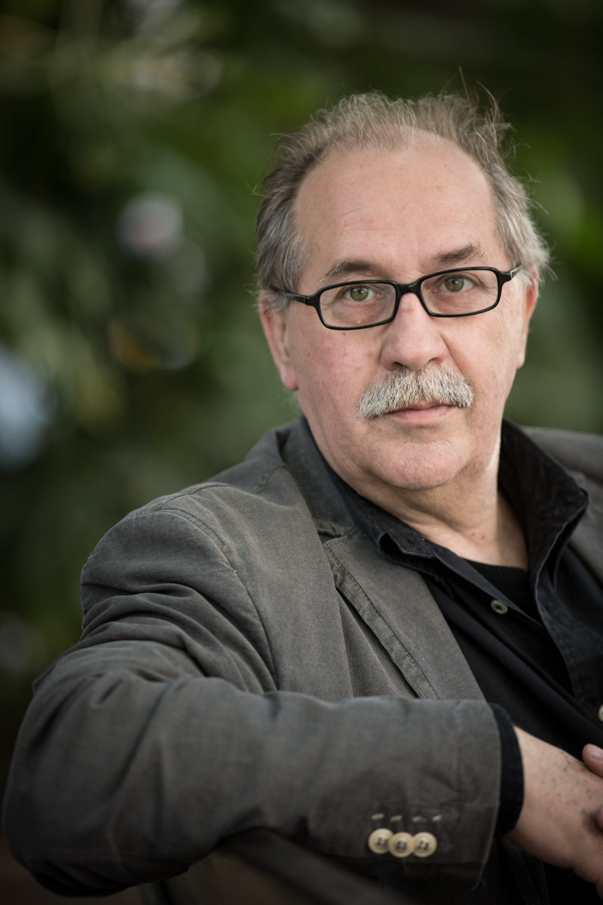
Marko Sosič est né en 1958 à Trieste et partage sa vie entre Trieste, Ljubljana et l’Istrie. Il est diplômé de mise en scène théâtre et cinéma de l’Académie d’art théâtral et cinématographique de l’Université de Zagreb (Croatie, ex-Yougoslavie), a travaillé comme metteur en scène de théâtre et pour la télévision, en Slovénie et en Italie. Il a été directeur artistique du Théâtre national slovène de Nova Gorica (Gorizia) et, à deux reprises, directeur ainsi que directeur artistique du Teatro Stabile slovène de Trieste et du Teatro Trastevere de Rome. Il a écrit et mis en scène de nombreuses pièces radiophoniques, des pièces pour enfants et réalisé plusieurs courts-métrages. Il a tourné cet été un long-métrage inspiré de son troisième roman paru en 2012 : Qui de loin t’approches de moi, qui raconte comment un vieil homme, impotent, ayant refusé d’aider une partie de sa famille restée en Bosnie et victime de la guerre, se fait précisément assister dans son quotidien par une réfugiée venue de Bosnie. Son dernier livre, Court roman de neige et d’amour, paru en 2015, a été l’un des cinq finalistes en Slovénie du prix Kresnik du meilleur roman de l’année (tout comme ses trois romans précédents). (Crédit photo : Luca Quaia.)

Bibliographie
- De la rosée sur la vitre, recueil de textes, 1991
- Mille jours, deux cents nuits, chronique théâtrale, 1996
- Balerina, Balerina, roman, 1997 (traduit en italien, serbe, croate, anglais, et en français aux Editions franco-slovènes & Cie)
- Tito, amor mijo, roman, 2005 (traduit en italien, en allemand, à paraître en anglais aux éditions Dalkey Archive Press et en français aux Editions franco-slovènes & Cie)
- De terre et de rêve, recueil de nouvelles, 2011
- Qui de loin t’approches de moi, roman, 2012 (en cours de traduction en italien et le film qui en est tiré, la Comédie des larmes, sort fin 2016)
- Court roman de neige et d’amour, roman, 2015

Filmographie
- la Comédie des larmes, scénario et réalisation (2016)

Informations pratiques

Marko Sosič sera en France du 8 au 15 mai 2016

Le 9 mai à Saint-Etienne
- A 13 h : rencontre au lycée Benoît-Charvet
- De 15 h à 17 h : rencontre-dédicace à la Librairie de Paris
- A 18 h : conférence à l’université Jean-Monnet : « Qui de loin t’approches de moi. Ma conception de la frontière »
Le 10 mai à Lyon
- A 14 h : conférence à l’Université catholique de Lyon : « Qui de loin t’approches de moi. La frontière et son dépassement »
- De 16 h 30 à 18 h 30 : rencontre-dédicace au KoToPo, espace culturel international
Le 11 mai à Paris
- Soirée lectures croisées à la librairie l’Autre Livre (5e)
Le 12 mai à Paris
- A 19 h 30 : rencontre-dédicace + lecture-spectacle + musique à l’Espace Triartis (5e)
Le 13 mai à Champagne-sur-Oise
- A 20 h : rencontre-conversation avec ses lecteurs à la Bibliothèque Mille Pages

Le livre : Tito, amor mijo
Traduit du slovène par Zdenka Štimac
ISBN : 9782954284545 - 202 pages - Prix : 15 euros

Contact – service de presse – infos complémentaires :
Zdenka Štimac : 06 41 69 15 24 – editions.franco-slovenes@hotmail.fr
Site : http://editions-franco-slovenes-cie.e-monsite.com
(voir notamment le calendrier)

